**ハノイ工科大学**

**HEDSPI**

**IT日本語学科**

🙢🙠🙡🙣(✪)🙡🙣🙢🙠



**会議室予約管理システム**

**内部設計書**

**T09グループ**

IS3　グエン･ディン･トアン

IS3　ヴー･ヴィエット･トアン

IS3　グエン・ドゥック・トゥエット

IS3　ティエウ・トゥアン･アイン

IS2　ホアン・ダン・ラン

IS1　グエン・ゴック･オアイン

IS1　グエン・ヴィエット･ハオ

ハノイ、2012年2月25日

目次

1．処理設計 3

2. 定数・コード設計 13

3．チェック設計 15

4．メッセージ設計 16

5．例外設計 19

6．ログ設計 21

# 1．処理設計

処理一覧表

|  |  |  |  |
| --- | --- | --- | --- |
| **大項目** | **処理ID** | **処理名** | **詳細処理** |
| ログイン | 1 | 登録 | 登録画面 |
|  |  |  |  |
|  |  |  | 入力チェック(フォーム) |
|  |  |  |  |
|  |  |  | テナントさんが本当かチェック |
|  |  |  |  |
|  |  |  | 重複チェック |
|  |  |  |  |
|  | 2 | ログイン | ログイン画面 |
|  |  |  |  |
|  |  |  | 入力チェック(フォーム) |
|  |  |  |  |
|  |  |  | ユーザーとパスワードが正しいかチェック |
|  |  |  |  |
|  | 3 | ユーザー情報更新 | 画面 |
|  |  |  |  |
|  |  |  | 入力チェック(フォーム) |
|  |  |  |  |
|  |  |  | 情報を確認する |
|  |  |  |  |
|  | 4 | パスワード忘れ | 画面 |
|  |  |  |  |
|  |  |  | メールチェック |
|  |  |  |  |
|  |  |  | メールに新しいパスワードを提出する |
|  |  |  |  |
| テナントさんの管理 | 5 | 全員表示 | 画面 |
|  |  |  |  |
|  |  |  | テナントさんの一覧を表す |
|  |  |  |  |
|  | 6 | 検索 | 画面 |
|  |  |  |  |
|  |  |  | テナントさんの情報を使って検索する |
|  |  |  |  |
|  | 7 | 詳細表示 | 画面 |
|  |  |  |  |
|  |  |  | テナントさんの全部の情報を表す |
|  |  |  |  |
|  | 8 | 編集 | CSV、excel を輸出する |
|  |  |  |  |
|  | 9 | 削除 | ユーザーの機能のログインを許さないように。 |
|  |  |  |  |
| 会議室管理 | 10 | 全部表示 | 画面 |
|  |  |  |  |
|  |  |  | 全部会議室の状態を表す |
|  |  |  |  |
|  | 11 | 詳細表示 | 画面 |
|  |  |  |  |
|  |  |  | 会議室がいつからいつまで予約されたか、予約されなかったかを表す。各会議室の設備を表す。 |
|  |  |  |  |
|  | 12 | 編集 | 画面 |
|  |  |  |  |
|  |  |  | 会議室の設備を変更することを提出する |
|  |  |  |  |
| 予約する | 13 | 全部表示 | 画面 |
|  |  |  |  |
|  |  |  | 全部の予約の情報を表す |
|  |  |  |  |
|  |  |  | データの並び替え |
|  |  |  |  |
|  | 14 | 検索 | 画面 |
|  |  |  |  |
|  |  |  | テナントさんとか会議室とかステータスとか時間とかから検索する |
|  |  |  |  |
|  | 15 | 輸出 | CSV、excel を輸出する |
|  |  |  |  |
|  | 16 | 予約 | 画面 |
|  |  |  |  |
|  |  |  | 入力チェック(フォーム) |
|  |  |  |  |
|  |  |  | 一度とか毎週とか毎月とかチェック |
|  |  |  |  |
|  | 17 | キャンセル | 画面 |
|  |  |  |  |
|  |  |  | 時間をチェック |
|  |  |  |  |
|  |  |  | 予約のステータスと会議室のステータスを変更する |
|  |  |  |  |
|  | 18 | 金額を計算 | 金額を計算する |

**フローチャート**

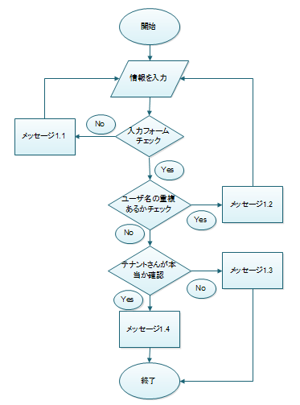

　　　　　登録

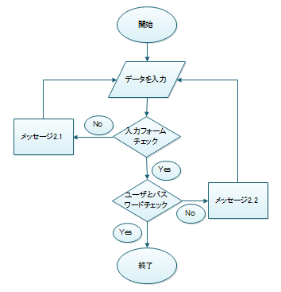

**ログイン**

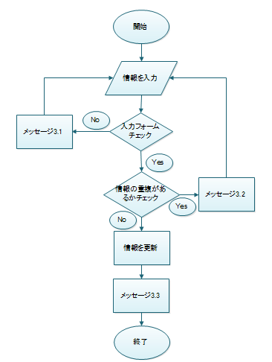

ユーザ情報更新

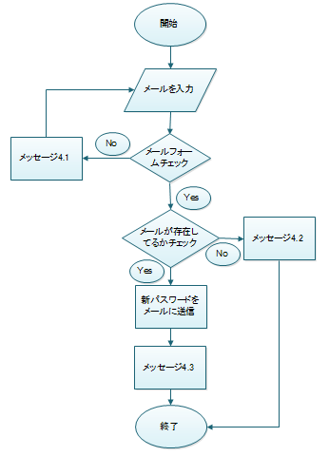

パスワードを忘れ

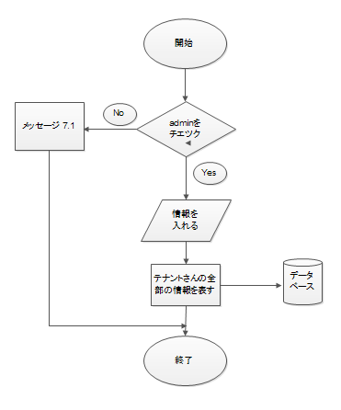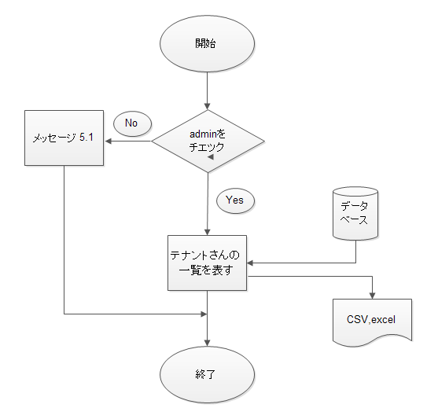

テナント一覧表す テナント詳細

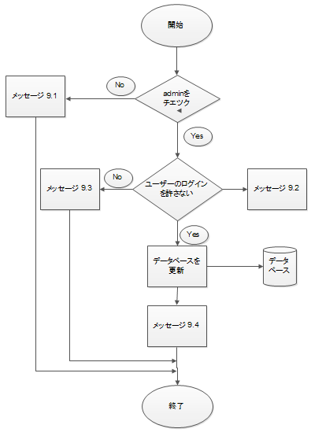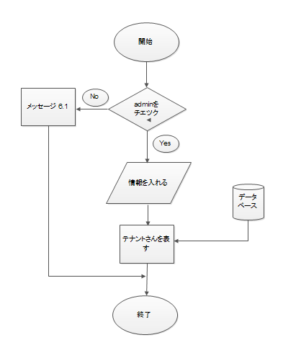

テナントさんを検索 テナントさんを削除

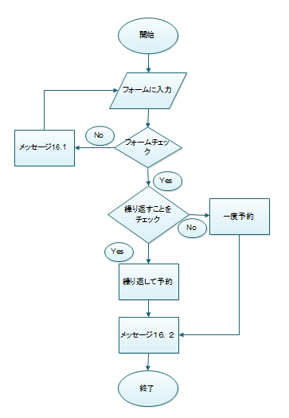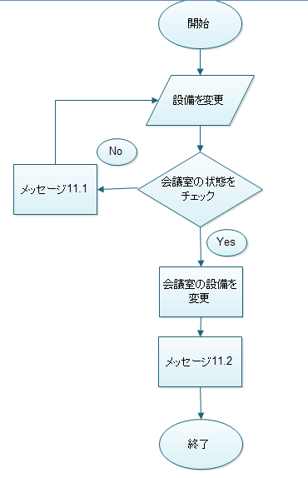

会議室更新 予約する

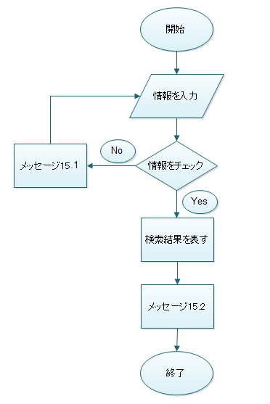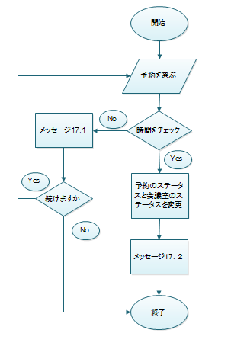 検索

予約キャンセル

**処理設計のリンク**：メッセージ設計、例外設計、チェック設計

|  |  |  |  |
| --- | --- | --- | --- |
| 処理ID | メッセージID | 例外ID | チェックID |
| 1 | 1, 2, 3, 4 |  |  |
| 2 | 5, 6 |  |  |
| 3 | 7, 8, 9 |  |  |
| 4 | 10, 11, 12 |  |  |
| 5 |  |  |  |
| 6 |  |  |  |
| 7 |  |  |  |
| 8 |  |  |  |
| 9 |  |  |  |
| 10 |  |  |  |
| 11 |  |  |  |
| 12 |  |  |  |
| 13 |  |  |  |
| 14 |  |  |  |
| 15 |  |  |  |
| 16 |  |  |  |
| 17 |  |  |  |

# 2. 定数・コード設計

定数一覧表

|  |  |  |  |
| --- | --- | --- | --- |
| ID | 定数 | 値 | 意味 |
| 1 | ユーザタイプ | 0 | テナントさん |
| 1 | 管理者 |
| 2 | ユーザ状態 | －1 | 削除された |
| 0 | 無効 |
| 1 | アクティブ |
| 3 | 会議室についてのユーザの評価 | －1 | 良くない |
| 0 | 普通 |
| 1 | 良い |
| 4 | 会議室タイプ | 0 | 会議室 |
| 1 | 会議ブース |
| 5 | 会議室状態 | 0 | 利用不可能 |
| 1 | 利用可能 |
| 2 | 予約された |
| 3 | 使用してる |
| 4 | カンセルしてる中 |
| 6 | 要求タイプ | 0 | カンセルする |
| 1 | 要求する |
| 7 | 時間単位 | 30 | 会議室の予約は30分みで可能 |
| 8 | 使用料 | 30000 | A会議室の使用料 |
| 20000 | BとC会議室の使用料 |
| 15000 | D会議室の使用料 |
| 10000 | 会議ブースH～Jの使用料 |
| 9 | カンセル時間限界 | 2 | 2時間以内カンセルが可能 |
| 10 | カンセル料 | 5000 | 別途支払う |
| 11 | 予約手数料 | 10000 | 一回に支払う |
| 12 | 課徴金 | 100000 | 予約していないのに会議室を使用したことが発覚した場合 |

コード一覧表

|  |  |  |  |
| --- | --- | --- | --- |
| **コード** | **フォーマット** | **意味** | **文字と数字** |
| テナントさんのコード | ABCxxx | ABC：会社のコッド | A - Z |
| xxx：自分の会社のテナントの順番 | ０－９ |
| エーラのコード | Axxxx | A：エーラのタイプ | E, W, N |
| xxx：エーラの順番 | ０－９ |
| 設備のコード | ABCDxxxxxx | ABCD ：設備のタイプ | A - Z |
| xxxxxx：設備の順番 | ０－９ |

# 3．チェック設計

|  |  |  |
| --- | --- | --- |
| ID | チェック項目 | チェックの必要なこと |
| 1 | ユーザ名の形式 | ブランクができなく、始まりは文字それとも　“_”　という記号が可能 |
| 2 | パスワードの長さ | 判断しにくい文字列6つ以上 |
| 3 | ユーザ名の重複 | ユーザが存在しているかをチェックする。重複しないように。 |
| 4 | メール形式 | メールが正確かどうかチェック：　“文字列@文字列.文字列” |
| 5 | メールの重複 | 使用したメールがもう再使用できない |
| 6 | 内戦の電話 | 形式が正しいかどうかチェック |
| 7 | テナント情報更新 | 重複も注意しよう。メールなど |
| 8 | ユーザが予約のとき | ユーザがログインしたかどうかチェック |
| 9 | 予約会議室 | 会議室が空いているか |
| 10 | 予約時間 | 要求された時間に予約できるか |
| 11 | 予約キャンセル | 罰金を支払わなければならないかチェック(2時間以内だめ) |

**チェック設計のリンク**：例外設計とメッセージ設計と処理設計とコード設計とログ設計

|  |  |  |  |  |
| --- | --- | --- | --- | --- |
| チェックID | 処理ID | メッセージID | 例外ID | ログID |
| 1 | 1, 2 |  |  |  |
| 2 | 1, 2 |  |  |  |
| 3 | 1 |  |  |  |
| 4 | 1, 3, 4 |  |  |  |
| 5 | 1, 3 |  |  |  |
| 6 | 1 |  |  |  |
| 7 | 3 |  |  |  |
| 8 | 16 |  |  |  |
| 9 | 16 |  |  |  |
| 10 | 17 |  |  |  |

# 4．メッセージ設計

|  |  |
| --- | --- |
| メッセージID | 内容 |
| 登録のメッセージ |  |
| １．１ | 入力フォームが書いてありません。 |
| １．２ | 入力フォームチェックが正しくないです。 |
| １．３ | ユーザ名の重複があっています。 |
| １．４ | テナントさんではありません。 |
| １．５ | 登録が成功です。 |
| ログインのメッセージ |  |
| ２．１ | 入力フォームが書いてありません。 |
| ２．２ | 入力フォームチェックが正しくないです。 |
| ２．３ | ユーザかパスワードかが正しくないです。 |
| ２．４ | ログインが成功です。 |
| ２．５ | パスワードをリセットしてほしいですか。 |
| ゆーざ情報更新のメッセージ |  |
| ３．１ | 入力フォームが書いてありません。 |
| ３．２ | メール入力フォームが正しくないです。 |
| ３．３ | このユーザ名が使われました。他のを選らんでください。 |
| ３．４ | 電話番後の入力フォームが正しくないです。 |
| ３．５ | ユーザ情報を更新することが成功です。 |
| パスワードを忘れのメッセージ |  |
| ４．１ | メールフォームが正しくないです。 |
| ４．２ | メールが存在していません。 |
| ４．３ | パスワードの数字は６数字以下を使ってはいけません。 |
| ４．４ | パスワードをリセットすることが成功です。 |
| テナント一覧表すのメッセージ |  |
| ５．１ | 入力フォームが正しくないです。 |
| ５．２ | ユーザか、パスワードかが正しくないです。 |
| テナント検索のメッセージ |  |
| ６．１ | 入力フォームが正しくないです。 |
| ６．２ | アドミンのユーザか、パスワードかが正しくないです。 |
| ６．３ | 情報入力フォームが正しくないです。 |
| ６．４ | テナントさんがあるこの情報を見つかりません。 |
| テナント詳細 |  |
| ７．１ | 入力フォームが正しくないです。 |
| ７．２ | アドミンのユーザか、パスワードかが正しくないです。 |
| 削除のメッセージ |  |
| ８．１ | 入力フォームが正しくないです。 |
| ８．２ | アドミンのユーザか、パスワードかが正しくないです。 |
| ８．３ | ユーザのログインを許さないですか。 |
| ８．４ | ユーザIDとか、ユーザ名を書いてください。 |
| ８．５ | 削除することが成功です。 |
| 会議室更新のメッセージ |  |
| ９．１ | 会議室の状態をチェックしていないです。 |
| ９．２ | 会議室更新が成功です。 |
| ９．３ | 会議室の更新が失敗です。 |
|  |  |
| 予約するのメッセージ |  |
| １０．１ | 必要なフォームを書いていないです。 |
| １０．２ | 時間が正しくないです。 |
| １０．３ | 初めての予約です。 |
| １０．４ | 繰り返すの予約です。情報を書かなくてもいいです。 |
| １０．５ | 適切な会議室を見つかりません。 |
| １０．６ | 予約を続きたいですか。 |
| １０．７ | 予約するのが成功です。 |
| 予約をキャンセルのメッセージ |  |
| １１．１ | 本当にキャンセルしたいですか。 |
| １１．２ | 時間をチェックしていないです。 |
| １１．３ | 予約キャンセルするのが成功です。 |
| 検索のメッセージ |  |
| １２．１ | 入力フォームが書いてありません。 |
| １２．２ | 入力フォームが正しくないです。 |
| １２．３ | 検索するのが成功です。 |
| パスワードを変更のメッセージ |  |
| １３．１ | 入力フォームが書いてありません。 |
| １３．２ | 古いパスワードが正しくないです。 |
| １３．３ | パスワードを変更するのが成功です。 |
|  |  |

**メッセージ設計のリンク：**処理設計、例外設計、チェック設計

|  |  |  |  |
| --- | --- | --- | --- |
| メッセージID | 処理ID | 例外ID | チェックID |
| 1 |  |  |  |
| 2 |  |  |  |
| 3 |  |  |  |
| 4 |  |  |  |
| 5 |  |  |  |
| 6 |  |  |  |
| 7 |  |  |  |
| 8 |  |  |  |
| 9 |  |  |  |
| 10 |  |  |  |
| 11 |  |  |  |
| 12 |  |  |  |
| 13 |  |  |  |
| 14 |  |  |  |
| 15 |  |  |  |
| 16 |  |  |  |
| 17 |  |  |  |
| 18 |  |  |  |
| 19 |  |  |  |

# 5．例外設計

|  |  |
| --- | --- |
| 登録 | 内容 |
| １．１ | 入力のフォームはブランクがあります。 |
| １．２ | フォームは間違います。 |
| １．３ | ユーザ名は重複する。 |
| １．４ | メールが重複する。 |
| １．５ | 内戦の電話はじゅうふくする。 |
| １．６ | パスワードとレーパスワードは違います。 |
|  |  |
| ログイン | 内容 |
| ２．１ | ユーザ名はシステムがありません。 |
| ２．２ | パスワードが間違いませ。 |
| ２．３ | パスワードを忘れて、システムで入ったユーザのメール、内戦の電話は間違います。 |
|  |  |
| テナントの変更 | 内容 |
| ３．１ | ファームは間違います。 |
| ３．２ | メールが重複する |
| ３．３ | 内戦の電話が重複する。 |
| ３．４ | パスワードとレーパスワードは違います。 |
| ３．５ | 入力のフォームはブランクがあります。 |
|  |  |
| パスワードを忘れる | 内容 |
| ４．１ | 入力フォームが書いてありません。 |
| ４．２ | メール入力フォームが正しくないです。 |
| ４．３ | 内戦の電話が正しくない。 |
|  |  |
| テナントの検索 | 内容 |
| ５．１ | 入力フォームが正しくない。 |
| ５．２ | 結果は何もありません。 |
|  |  |
| テナント削除 | 内容 |
| ６．１ | アドミンではありません。 |
| ６．２ | ユーザIDとか、ユーザ名を書いてください |
| ６．３ | そのテナントさんは予約があって、削除できない。 |
|  |  |
| 予約すること | 内容 |
| ７．１ | ログインがありません。 |
| ７．２ | 入力フォームが書いてありません。 |
| ７．３ | 予約する時間は使いません。 |
| ７．４ | 予約する会議室は使いません。 |
| ７．５ | 変更はできない。 |
| ７．６ | キャンセルはできない。 |
| ７．７ | 適切な会議室を見つかりません。 |
| ７．８ | テナントさんのお金が足りない。 |

**例外設計のリンク：**メッセージ設計、チェック設計、ログ設計

|  |  |  |  |
| --- | --- | --- | --- |
| 例外ID | メッセージID | チェックID | ログID |
| １．１ |  |  |  |
| １．２ |  |  |  |
| １．３ |  |  |  |
| １．４ |  |  |  |
| １．５ |  |  |  |
| １．６ |  |  |  |
| ２．１ |  |  |  |
| ２．２ |  |  |  |
| ２．３ |  |  |  |
| ３．１ |  |  |  |
| ３．２ |  |  |  |
| ３．３ |  |  |  |
| ３．４ |  |  |  |
| ３．５ |  |  |  |
| ４．１ |  |  |  |
| ４．２ |  |  |  |
| ４．３ |  |  |  |
| ５．１ |  |  |  |
| ５．２ |  |  |  |
| ６．１ |  |  |  |
| ６．２ |  |  |  |
| ６．３ |  |  |  |
| ７．１ |  |  |  |
| ７．２ |  |  |  |
| ７．３ |  |  |  |
| ７．４ |  |  |  |
| ７．５ |  |  |  |
| ７．６ |  |  |  |
| ７．７ |  |  |  |
| ７．８ |  |  |  |

# 6．ログ設計

ログはユーザの活動を記録します。

　　ログ設計

|  |  |  |  |  |
| --- | --- | --- | --- | --- |
| ID | ログのコード | ユーザーのコード | 時間 | 活動 |
| ログのID | Exxx | ユーザのID | YYYY-MM-DD HH:MM:SS | 活動のID |
| ログのID | Wxxx | ユーザのID | YYYY-MM-DD HH:MM:SS | 活動のID |
|  |  |  |  |  |

活動設計

|  |  |
| --- | --- |
| ID | 活動のID |
| １ | 登録 |
| ２ | ログイン |
| ３ | パスワードを忘れて、メールを送った要求 |
| ４ | 個人の情報を変更する。 |
| ５ | ユーザをブロックする。 |
| ６ | 予約する。 |
| ７ | 予約をキャアセルする。 |
|  |  |